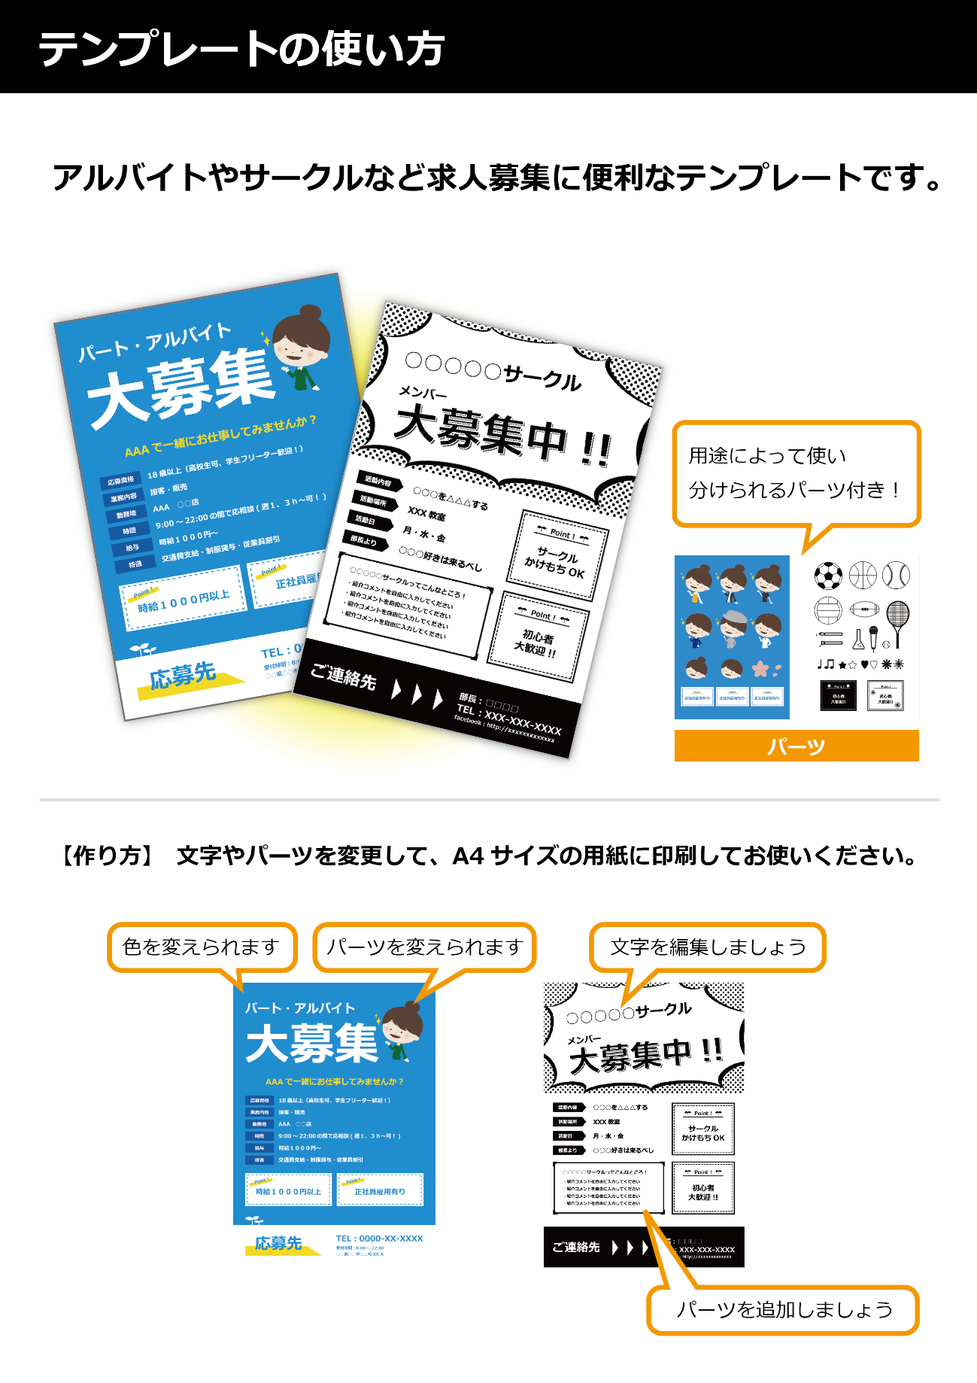

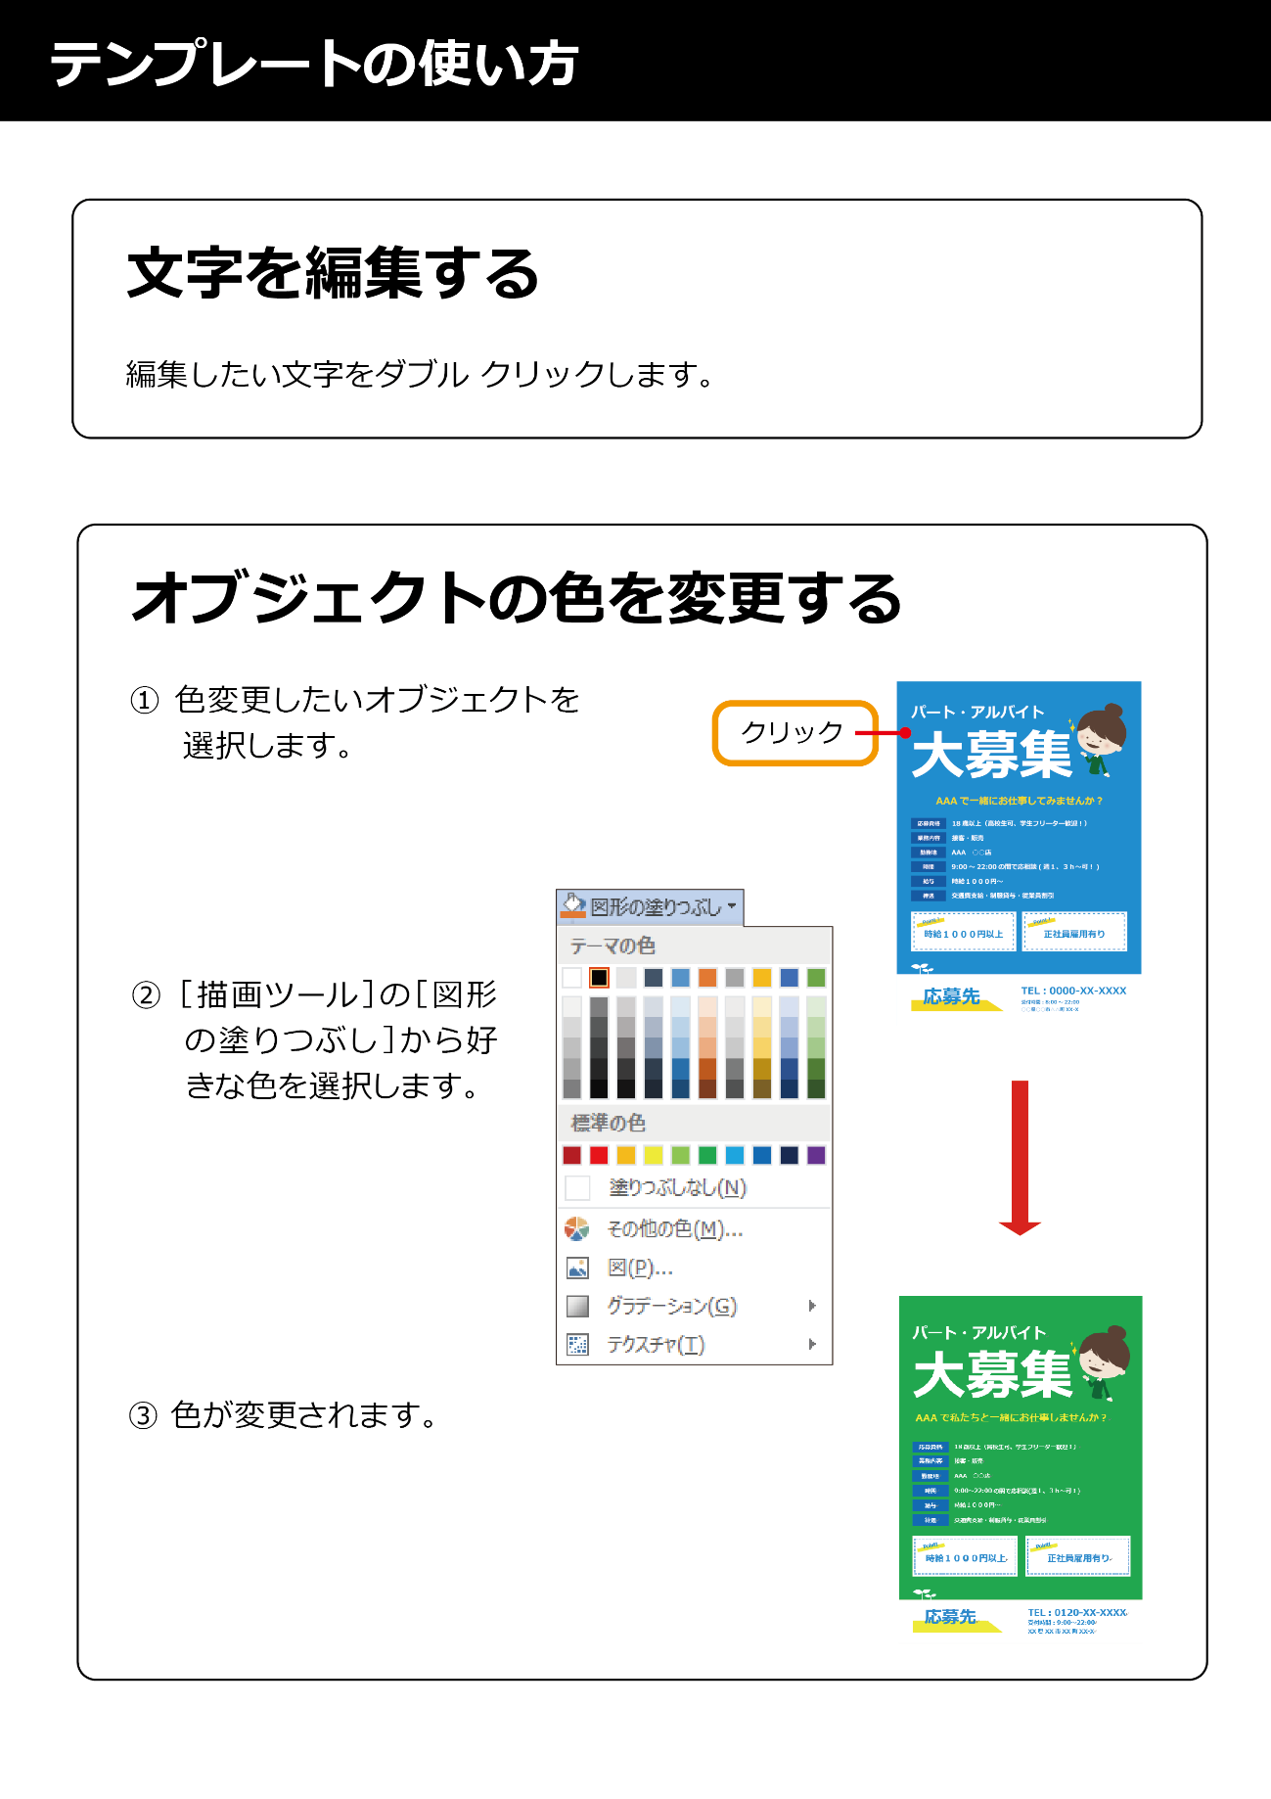



パート・アルバイト

大募集

AAAで私たちと一緒にお仕事しませんか？

交通費支給・制服貸与・従業員割引

時給１０００円～

9:00～22:00の間で応相談(週１、３ｈ～可！)

AAA　○○店

接客・販売

18歳以上（高校生可、学生フリーター歓迎！）

業務内容

勤務地

時間

給与

待遇

応募資格

応募資格

TEL：0120-XX-XXXX

受付時間：9:00～22:00

XX県XX市XX町XX-X

応募先

Point!

時給１０００円以上

Point!

正社員雇用有り

––

TEL：xxx-xxxx-xxxx

部長：□□□□

facebook：http://xxxxxxxxxxxx

○○○サークルってこんなところ！

* 紹介コメントを自由に入力してください
* 紹介コメントを自由に入力してください
* 紹介コメントを自由に入力してください
* 紹介コメントを自由に入力してください



Point！

初心者

大歓迎!!



Point！

サークル

掛け持ちOK

○○○サークル メンバー

大募集中!!

ご連絡先

月・水・金

部長より

活動日

活動場所

活動内容

XXX教室

○○○好きは来るべし

○○○を△△△する







ｍ

Point!

正社員雇用有り

Point!

正社員雇用有り

Point!

正社員雇用有り







Point！

初心者

大歓迎!!

Point！

初心者

大歓迎!!

